LÀM BÀI TẬP LỊCH SỬ 6
Hướng dẫn: Các em xem lại nội dung Bài 17 – 19 để hoàn thành bài tập vào vở
Câu 1: Trong các thế kỉ I – VI, chế độ cai trị của các triều đại phương Bắc nước ta như thế nào?
- Về đơn vị hành chính:
- Về chính sách cai trị:
Câu 2: Quan sát Lược đồ khởi nghĩa Hai Bà Trưng. Em hãy trả lời các câu hỏi sau:
- Nơi Hai Bà Trưng khởi nghĩa?
- Nơi nghĩa quân giành được thắng lợi?
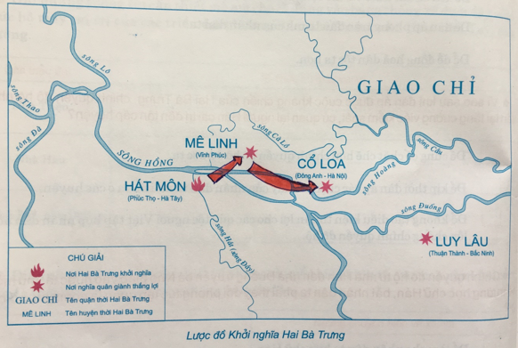
Câu 3: Hoàn thành bảng thống kê sau:
NỘI DUNG | KHỞI NGHĨA HAI BÀ TRƯNG | KHỞI NGHĨA BÀ TRIỆU
Nguyên nhân
Thời gian
Địa điểm
Chống quân xâm lược
Kết quả
Ý nghĩa

Câu 4: Việc nhân dân ta lập đền thờ Hai Bà Trưng nói lên điều gì?

